

Вариант 8



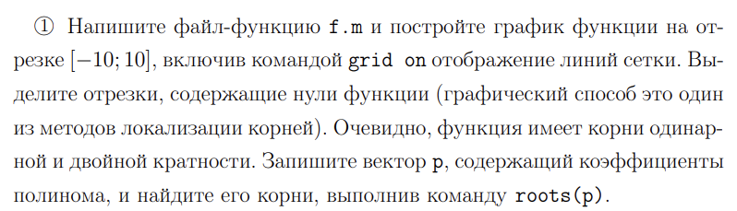

Найденные корни полинома:

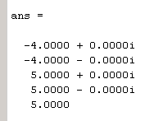

График функции с указанием корней:

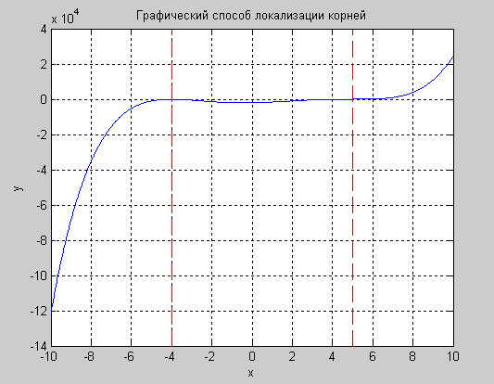

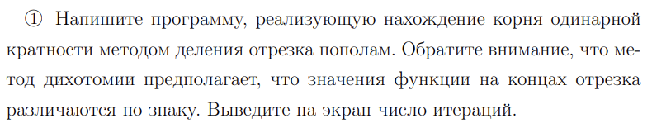

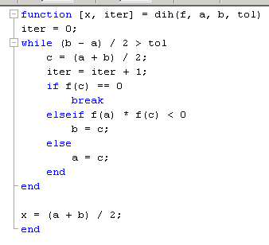

Для входных данных: 

Результат: 

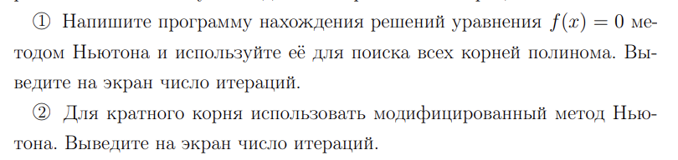

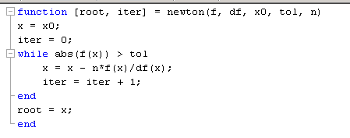

Начальные приближения:



Корни, найденные обычным методом Ньютона:

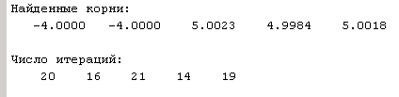

Корни, найденные модифицированным методом Ньютона:

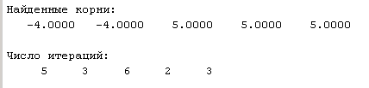

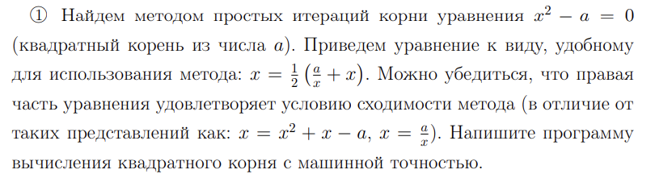

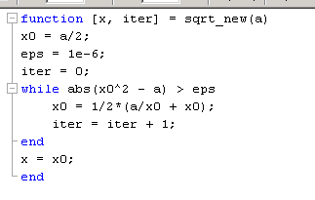

Вычислим корень из 2:

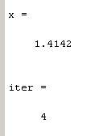



,

Только для $x∈ (-1, 0)$ корень будет найден методом простых итераций.

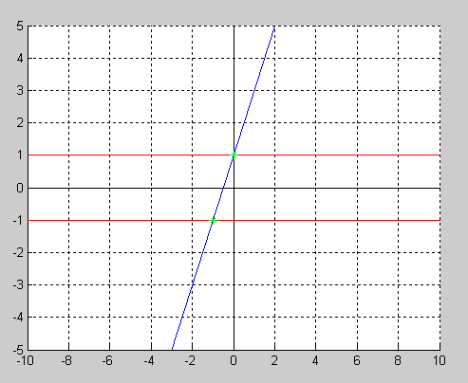

Для начального приближения:



Получаем:

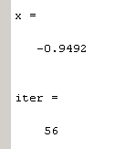

Если ввести начальное приближение не из промежутка (-1, 0) то решение будет расходиться:

